Частное профессиональное образовательное учреждение
«Северо-Кавказский колледж инновационных технологий»

Рассмотрена и утверждена  на Педагогическом совете  от 14.05.2024 Протокол № 04 | 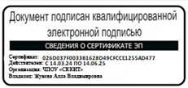 | УТВЕРЖДАЮ  Директор ЧПОУ «СККИТ»  А.В. Жукова  «15» мая 2024

РАБОЧАЯ ПРОГРАММА УЧЕБНОЙ ДИСЦИПЛИНЫ

ОСНОВЫ ТЕХНИЧЕСКОЙ МЕХАНИКИ

13.01.10 ЭЛЕКТРОМОНТЕР ПО РЕМОНТУ И ОБСЛУЖИВАНИЮ

ЭЛЕКТРООБОРУДОВАНИЯ (ПО ОТРАСЛЯМ)

Электромонтер по ремонту и обслуживанию электрооборудования

Согласовано:
Заместитель директора по учебно - методической работе С.В. Марченко

Проверено:
Руководитель учебно-производственного объединения
электро-и теплоэнергетики Крячко Е.Б.

Составитель:
Преподаватель Жуков А.М.

Пятигорск-2024
Программа учебной дисциплины Основы технической механики разработана в соответствии с:
- ФГОС 13.01.10 Электромонтер по ремонту и обслуживанию электрооборудования (по отраслям), утвержденного приказом Министерства Просвещения Российской Федерации от 28 апреля 2023 г. N 316;

Укрупненная группа профессии: 13.00.00 Электро-и теплоэнергетика

Организация-разработчик: Частное профессиональное образовательное учреждение «Северо-Кавказский колледж инновационных технологий»

СОДЕРЖАНИЕ
 | стр.
- ОБЩАЯ ХАРАКТЕРИСТИКА ПРОГРАММЫ УЧЕБНОЙ ДИСЦИПЛИНЫ | _4_
- СТРУКТУРА И СОДЕРЖАНИЕ ПРОГРАММЫ УЧЕБНОЙ ДИСЦИПЛИНЫ | _7_
- УСЛОВИЯ РЕАЛИЗАЦИИ ПРОГРАММЫ УЧЕБНОЙ ДИСЦИПЛИНЫ | 12
- КОНТРОЛЬ И ОЦЕНКА РЕЗУЛЬТАТОВ ОСВОЕНИЯ ПРОГРАММЫ УЧЕБНОЙ ДИСЦИПЛИНЫ | 16
- ФОНД ОЦЕНОЧНЫХ СРЕДСТВ | 18
- МЕТОДИЧЕСКИЕ РЕКОМЕНДАЦИИ ПО ДИСЦИПЛИНЕ | 47

1.ОБЩАЯ ХАРАКТЕРИСТИКА ПРОГРАММЫ УЧЕБНОЙ ДИСЦИПЛИНЫ

Основы технической механики
1.1. Область применения программы
Программа учебной дисциплины является частью основной образовательной программы в соответствии с ФГОС по специальности 13.01.10 Электромонтёр по ремонту и обслуживанию электрооборудования.

1.2. Место программы учебной дисциплины в структуре основной образовательной программы: учебная дисциплина входит в общепрофессиональный цикл ОП.03.

1.3. Результаты освоения программы учебной дисциплины:
В рамках программы учебной дисциплины формируются следующие компетенции:

Код и название компетенции | Умения | Знания
ОК 01 Выбирать способы решения задач профессиональной деятельности применительно к различным контекстам | распознавать задачу и/или проблему в профессиональном и/или социальном контексте, анализировать и выделять её составные части  определять этапы решения задачи, составлять план действия, реализовывать составленный план, определять необходимые ресурсы  выявлять и эффективно искать информацию, необходимую для решения задачи и/или проблемы  владеть актуальными методами работы в профессиональной и смежных сферах  оценивать результат и последствия своих действий (самостоятельно или с помощью наставника) | актуальный профессиональный и социальный контекст, в котором приходится работать и жить  структура плана для решения задач, алгоритмы выполнения работ в профессиональной и смежных областях  основные источники информации и ресурсы для решения задач и/или проблем в профессиональном и/или социальном контексте  методы работы в профессиональной и смежных сферах  порядок оценки результатов решения задач профессиональной деятельности
ОК 02 Использовать современные средства поиска, анализа и интерпретации информации и информационные технологии для выполнения задач профессиональной деятельности | определять задачи для поиска информации, планировать процесс поиска, выбирать необходимые источники информации  выделять наиболее значимое в перечне информации, структурировать получаемую информацию, оформлять результаты поиска  оценивать практическую значимость результатов поиска  применять средства информационных технологий для решения профессиональных задач  использовать современное программное обеспечение в профессиональной деятельности  использовать различные цифровые средства для решения профессиональных задач | номенклатура информационных источников, применяемых в профессиональной деятельности  приемы структурирования информации  формат оформления результатов поиска информации  современные средства и устройства информатизации, порядок их применения и  программное обеспечение в профессиональной деятельности, в том числе цифровые средства
ОК 03 Планировать и реализовывать собственное профессиональное и личностное развитие, предпринимательскую деятельность в профессиональной сфере, использовать знания по правовой и финансовой грамотности в различных жизненных ситуациях | определять актуальность нормативно-правовой документации в профессиональной деятельности  применять современную научную профессиональную терминологию  определять и выстраивать траектории профессионального развития и самообразования  выявлять достоинства и недостатки коммерческой идеи  определять инвестиционную привлекательность коммерческих идей в рамках профессиональной деятельности, выявлять источники финансирования  презентовать идеи открытия собственного дела в профессиональной деятельности  определять источники достоверной правовой информации  составлять различные правовые документы  находить интересные проектные идеи, грамотно их формулировать и документировать  оценивать жизнеспособность проектной идеи, составлять план проекта | содержание актуальной нормативно-правовой документации  современная научная и профессиональная терминология  возможные траектории профессионального развития и самообразования  основы предпринимательской деятельности, правовой и финансовой грамотности  правила разработки презентации  основные этапы разработки и реализации проекта
ПК 1.1. "Выполнять сборку, монтаж и установку основных узлов электрических аппаратов, электрических машин,  электрооборудования трансформаторных подстанций и цехового  электрооборудования." | Выбирать инструменты для производства работ монтажу и наладке устройств электроснабжения и электрооборудования  Выбирать инструменты и приспособления для производства работ по регулировке и сдаче электрической части станков с системами электромашинного и электромагнитного управления технологического оборудования  Монтировать электрооборудование автоматизации систем управления вентиляции, кондиционирования, водоснабжения, отопления и др.  подключать измерительные приборы на электрооборудовании автоматизации систем управления вентиляции, кондиционирования, водоснабжения, отопления и др.  Измерять емкость, индуктивность и частоту на электрооборудовании  Измерять ток и напряжения, определять чередование фаз на электрооборудовании и устройствах электроснабжения  Измерять ток, напряжение, мощность и коэффициент мощности станков с системами электромашинного и электромагнитного управления и технологического оборудования  Определять полярность обмоток электрических машин и электрооборудования  Определять степень увлажненности изоляции станков с системами электромашинного и электромагнитного управления и технологичного оборудования  Подготавливать рабочее место для рационального и безопасного выполнения работ по монтажу и наладке устройств электроснабжения и электрооборудования  Производить регулировку электрооборудования устройств электроснабжения и электрооборудования  Монтировать пусковую и защитную аппаратуру электрооборудования автоматизации систем управления вентиляции, кондиционирования, водоснабжения, отопления и др. | Виды и правила применения средств индивидуальной и коллективной защиты при выполнении работ монтажу и наладке устройств электроснабжения и электрооборудования  Виды, конструкция, назначение, возможности и правила использования инструментов и приспособлений для производства работ по регулировке и сдаче станков с системами электромашинного и электромагнитного управления и технологического оборудования  Нормы и объем приемо-сдаточных испытаний  Особенности электрооборудования автоматизации систем управления вентиляции, кондиционирования, водоснабжения, отопления и др.  Порядок и последовательность проведения работ по регулировке и сдаче вводимого в строй оборудования станков с системами электромашинного и электромагнитного управления и технологического оборудования  Порядок проведения измерений при производстве пусконаладочных работ  Порядок выполнения пусконаладочных работ электрооборудования автоматизации систем управления вентиляции, кондиционирования, водоснабжения, отопления и др.  Требования охраны труда, пожарной, промышленной, экологической безопасности и электробезопасности  Требования, предъявляемые к рабочему месту для производства монтажных и пусконаладочных работ электрооборудования автоматизации систем управления вентиляции, кондиционирования, водоснабжения, отопления и др.  Требования, предъявляемые к рабочему месту для производства работ по регулировке и сдаче оборудования станков с системами электромашинного и электромагнитного управления и технологичного оборудования

2. СТРУКТУРА И СОДЕРЖАНИЕ ПРОГРАММЫ УЧЕБНОЙ ДИСЦИПЛИНЫ

2.1. Объем программы учебной дисциплины и виды работы

Вид учебной работы | Объем в  академических часах  очная форма обучения
Объем учебной дисциплины, | 45
в том числе реализуемый в форме практической подготовки | 31
в том числе из объема учебной дисциплины:
Теоретическое обучение | 8
Практические занятия (если предусмотрено) | 31
Самостоятельная работа (если предусмотрена | 6
Промежуточная аттестация / форма контроля | Экзамен ( 3 семестр)

2.2 Тематический план и содержание программы учебной дисциплины
Основы технической механики
Наименование разделов и тем | Формы организации учебной деятельности обучающихся | Содержание форм организации учебной деятельности | Наименование синхронизированных образовательных результатов  (только коды) | Объем часов  очная форма обучения | Уровень  освоения
1 | 2 | 3 | 4 | 5 | 6
РАЗДЕЛ 1. РАЦИОНАЛЬНАЯ ОРГАНИЗАЦИЯ РАБОЧЕГО МЕСТА СЛЕСАРЯ-ЭЛЕКТРОМОНТАЖНИКА
Тема 1.1.  Организация  слесарных работ Рабочее место слесаря | Теоретическое обучение | Выполнение основных слесарных работ при техническом обслуживании и ремонте оборудования. Принципы организации слесарных работ;  Техническое оснащение рабочего места. Слесарные верстаки, их устройство и виды. Слесарные тиски, их устройство и виды. Требования к организации рабочего места слесаря и правила его содержания. Общие сведения о безопасности труда при выполнении слесарных работ. | ОК 01, 02, 03, ПК 1.1 | 2 | 1
 | Практические занятия | (в том числе в форме практической подготовки)  Организация слесарных работ Рабочее место слесаря Общие сведения о безопасности труда при выполнении слесарных работ. Тестирование |  | 8 | 2
 | Самостоятельная работа | Работа с конспектом, поиск информации в сети Internet. Подготовка к лекционным и практическим занятиям |  | 2 | 3
Тема 1.2.  Контрольно-измерительные инструменты | Теоретическое обучение | Использование инструментов и контрольно-измерительными приборов при выполнении слесарных работ, техническом обслуживании и ремонте оборудования. Точность обработки. Точность измерений. Измерительные и поверочные линейки и кронциркули. Концевые меры длины. Штанген инструменты. Микрометрические инструменты. Средства измерения углов и конусов. Индикаторные инструменты. Калибры. | ОК 01, 02, 03, ПК 1.1 | 2 | 1
Тема 1.2.  Контрольно-измерительные инструменты | Практические занятия | (в том числе в форме практической подготовки)  Практические замеры деталей контрольно-измерительными инструмента Опрос |  | 8 | 2
 | Самостоятельная работа | Работа с конспектом, поиск информации в сети Internet. Подготовка к лекционным и практическим занятиям |  | 2 | 3
РАЗДЕЛ 2. ОСНОВЫ ТЕХНИЧЕСКОЙ МЕХАНИКИ
Тема 2.1. Основные понятия технической механики. | Теоретическое обучение | Основные понятия. Сила, материальная точка. Сложение и разложение сил. Момент силы, Рычаг  Деформация деталей и узлов.  Виды деформаций. Растяжение – сжатие. Закон Гука. Деформация сдвига или среза, кручения, изгиба.  Трение.  Понятие трения. Законы трения. Виды кинематического трения: трение качения и трение скольжение, трение верчения, угол и конус трения. Роль трения в технике. Трение в механизмах и машинах. Граничное, сухое, жидкостное, смешанное трение.  Типовые детали машин и способы их соединения.  Общие сведения о соединениях деталей машин. Сборочные единицы. Разъемные соединения: резьбовые соединения. Соединения, служащие для передачи соединяемых деталей. Неразъемные соединения.  Механизмы преобразования движения и передачи вращательного движения.  Понятие о машинах и механизмах, деталях машин. Детали и сборочные единицы передач. Валы и оси. Передачи с гибкой связью. Ременные и цепные передачи Фрикционные жесткие передачи. Зубчатые и червячные передачи  Механизмы преобразования вращательного движения.  Износ деталей и узлов.  Понятие износа. Факторы износа. Виды износа: абразивный, кавитационный, адгезионный, тепловой усталостный. Стадии износа. Повышение износостойкости деталей и механизмов. | ОК 01, 02, 03, ПК 1.1 | 2 | 1
 | Практические задания | (в том числе в форме практической подготовки)  Решение практических заданий.  Обсуждение доклада. Тестирование. |  | 8 | 2
 | Самостоятельная работа | Работа с конспектом, поиск информации в сети Internet. Подготовка к лекционным и практическим занятиям |  | 1 | 3
Тема 2.2. Детали и механизмы машин | Теоретическое обучение | Кинематика механизмов.  Понятие детали, кинематического звена, кинематической пары, кинематической цепи. Понятие кинематической схемы, её элементы, их условные обозначения.  Детали и их соединения.  Понятие о деталях вращательного движения и корпусных деталях, осях, валах. Основные элементы валов и осей. Неразъемные: и разъемные соединения деталей. Подшипники: устройство, назначение, виды. Муфты: устройство, назначение.  Основные виды механических передач.  Классификация и виды передач. Устройство, назначение, применение, преимущества и недостатки фрикционных, ременных, цилиндрических и конических зубчатых, цепных, червячных передач. Кинематические и динамические характеристики передач.  Смазочные материалы  Назначение и роль смазочных материалов в технике. Виды смазочных материалов. Основные свойства смазочных материалов. Требования к свойствам масел, используемых для смазки узлов и деталей. Правила хранения смазочных материалов и обращения с ними. Типы смазочных устройств  Виды износа и деформации деталей и узлов.  Виды смазочных материалов, требования к свойствам масел, применяемых для смазки узлов и деталей, правила хранения смазочных материалов;  Кинематика механизмов, соединения деталей машин, механические передачи, виды и устройство передач;  Назначение и классификацию подшипников;  Основные типы смазочных устройств;  Трение, его виды, роль трения в технике;  устройство и назначение инструментов и контрольно-измерительных приборов | ОК 01, 02, 03, ПК 1.1 | 2 | 1
Тема 2.2. Детали и механизмы машин | Практические занятия | (в том числе в форме практической подготовки)  Тестирование, решение кроссворда. Обсуждение презентаций. Дискуссия. |  | 7 | 2
 | Самостоятельная работа | Работа с конспектом, поиск информации в сети Internet. Подготовка к лекционным и практическим занятиям |  | 1 | 3
Промежуточная аттестация (или указать формы контроля) – Экзамен (3 семестр)
ИТОГО: |  |  |  | 45
Для характеристики уровня освоения учебного материала используются следующие обозначения:
1. – ознакомительный (узнавание ранее изученных объектов, свойств);
2. – репродуктивный (выполнение деятельности по образцу, инструкции или под руководством)
3. – продуктивный (планирование и самостоятельное выполнение деятельности, решение проблемных задач)

3. условия реализации УЧЕБНОЙ дисциплины
3.1. Требования к материально-техническому обеспечению образовательной программы
Для реализации образовательной дисциплины Материаловедение организация должна располагать инфраструктурой, обеспечивающей проведение всех видов практических занятий, предусмотренных учебным планом, образовательной программой. А также:
- кабинет технической механики
- оснащение кабинета
№ | Наименование оборудования | Техническое описание
I. Специализированная мебель и системы хранения
Основное оборудование:
 | Стол ученический | регулируемый по высоте
 | Стул ученический | регулируемый по высоте
Дополнительное оборудование:
 | Магнитно-маркерная доска / флипчарт | модель подходит для письма (рисования) маркерами и для размещения бумажных материалов с помощью магнитов
II. Технические средства

Основное оборудование:
 | Сетевой фильтр | с предохранителем
 | Интерактивный программно-аппаратный комплекс мобильный или стационарный, программное обеспечение | диагональ интерактивной доски должна составлять не менее 65” дюймов (165,1 см); для монитора персонального компьютера и ноутбука – не менее 15,6” (39,6 см), планшета – 10,5” (26,6 см)

Дополнительное оборудование:
 | Колонки | для воспроизведения звука любой модификации
 | Web-камера | любой модификации

III. Демонстрационные учебно-наглядные пособия

Основные:
 | Настольные карты, схемы | нет
Дополнительные:
 | настенный стенд | отражающий специфику дисциплины

- оснащение помещений, задействованных при организации самостоятельной и воспитательной работы:
помещения для организации самостоятельной и воспитательной работы должны быть оснащены компьютерной техникой с возможностью подключения к информационно-телекоммуникационной сети «Интернет» и обеспечением доступа в электронную информационно-образовательную среду образовательной организации.

Мастерская слесарно-механическая
Верстак слесарный-3 шт
Машина заточная-1
Станок сверлильный-1
Станок токарный-1
Станок (машина) фрезерный-1
Станок отрезной, дисковый-1
Слесарно-монтажный инструмент:
Набор ключей гаечных-10
Ключ гаечный разводной-10
Набор ключей торцевых трубчатых-10
Кувалда- 2
Набор молотков слесарных-4
Киянка деревянная-4
Киянка резиновая-4
Набор надфилей-1 (10 шт)
Набор напильников-1 (10 шт)
Ножницы по металлу-4
Набор отверток-1 (10 шт)
Отвертка фигурная – 5 шт
Тиски слесарные поворотные -2 шт
Плоскогубцы-4 шт.
Изолента ПВХ-4 шт
Металлорежущий инструмент:
Набор метчиков для трубной цилиндрической резьбы-1 (10 шт)
Набор метчиков для металлической резьбы-1 (10 шт)
Набор плашек-1 (10 шт)
Набор резцов токарных-1 (10 шт)
Набор сверл по дереву-1 (10 шт)
Набор сверл спиральных-1 (10 шт)
Фреза-4 шт
Диск отрезной- 2 шт
Измерительный инструмент:
Циркуль разметочный- 2 шт
Метр складной металлический-2 шт
Набор линеек металлических-2
Набор угольников слесарных-2
Штангенциркуль-2
Щупы-2
Электроинструмент:
Электродрель- 1
Электроудлиннитель-2
Электропаяльник-4
Абразивный инструмент:
Набор брусков- 4
Набор шлифовальной бумаги
Инструмент:
Пистолет заклепочный-2
Заклепки-2
Круглогубцы-4
Кусачки боковые-4
Зубило-2
Нож монтерский-4
Шило-4
Металлическая щетка-4
Уборочный инструмент:
Пылесос-1
Щетка-сметка-4
Безопасность работ:
Очки защитные или щиток защитный лицевой-5
Фартук защитный-5
Коврик диэлектрический-5
Плакаты:
«Ручной слесарный инструмент»
«Правила оказания первой медицинской помощи»
работы на станках

3.2. Требования к учебно-методическому обеспечению

Учебно-методическая документация по дисциплине включает: лекции; практические работы, разработку тематики по докладам, дискуссии, практические задания, перечень вопросов к текущему контролю, промежуточной аттестации.

3.3. Интернет-ресурсы
- Министерство энергетики РФ https://minener go.gov.ru/
- Российская ассоциация электротехнических компаний https://raec.su/ about/
3.4. Программное обеспечение, цифровые инструменты
Колледж обеспечен необходимым комплектом лицензионного и свободно распространяемого программного обеспечения, в том числе отечественного производства.
Используются программы, входящие в Единый реестр российских программ для электронных вычислительных машин и баз данных, а также реестр социальных соцсетей:

«Яндекс.Диск (для Windows)», Яндекс.Почта, Тelegram, Power Point, ВКонтакте (vk.com), Вебинар.ру

3.5. Основная печатная или электронная литература

1.Техническая механика: учебное пособие для СПО / Р.А. Каюмов [и др.]. — Москва : Ай Пи Ар Медиа, 2022. — 345 c. — ISBN 978-5-4497-1501-2. — Текст: электронный // IPR SMART : [сайт]. — URL:
https://www.iprbookshop.ru/116484.html

2.Королев П.В. Техническая механика: учебник для СПО / Королев П.В.. — Саратов: Профобразование, Ай Пи Ар Медиа, 2020. — 116 c. — ISBN 978-5-4488-0672-8,978-5-4497-0264-7. — Текст: электронный
// IPR SMART: [сайт]. — URL:
https://www.iprbookshop.ru/88496.html

3.6. Дополнительная печатная или электронная литература

1.Дукмасова, И. В. Основы технической механики. Лабораторный практикум: учебное пособие / И. В. Дукмасова. — 2-е изд. — Минск: Республиканский институт профессионального образования (РИПО), 2021. — 168 c. — ISBN 978-985-7253-72-2. — Текст: электронный // Цифровой образовательный ресурс IPR SMART: [сайт]. — URL: https://www.iprbookshop.ru/125440.html

2.Калентьев В.А. Техническая механика: учебное пособие для СПО / Калентьев В.А..
— Саратов: Профобразование, 2020. — 110 c. — ISBN 978-5-4488-0904-0. — Текст:
электронный // IPR SMART: [сайт]. — URL: https://www.iprbookshop.ru/98670.html
3.7. Словари, справочники, энциклопедии, периодические материалы (журналы и газеты)

1.Журнал Химия, физика и механи ка материалов https://www.iprboo kshop.ru/62604.ht ml
2.Журнал Технические науки – от теории к практике https://www.iprboo kshop.ru/48669.html
3.Словарь энергетических терминов (казахско-русско- английский): свыше 8000 терминов и фраз / А.Б. Алияров [и др.]. — Алматы : Нур-Принт, Алматинский университет энергетики и связи, 2016. — 417 c. — Текст: электронный // IPR SMART: [сайт]. — URL:
https://www.iprbookshop.ru/691 97.html
4.Толковый словарь русских научно-технических терминов: словарь / под редакцией В. И. Максимова, А. В. Голубевой.— 4-е изд. — Санкт-Петербург: Златоуст, 2021. — 800 c. — ISBN 978-5-86547-998-7. —Текст: электронный // Электронно-библиотечная система IPR BOOKS: [сайт]. — URL:https://www.iprbookshop.ru/106 070.html

4. Контроль и оценка результатов освоения ПРОГРАММЫ УЧЕБНОЙ Дисциплины

Контроль и оценка результатов освоения учебной дисциплины осуществляется преподавателем в процессе проведения практических занятий, а также выполнения обучающимися индивидуальных заданий.

Содержание обучения | Характеристика основных видов учебной деятельности студентов  (на уровне учебных действий)
Тема 1.1. Организация  слесарных работ Рабочее место слесаря  Тема 1.2. Контрольно-измерительные инструменты  Тема 2.1. Основные понятия технической механики  Тема 2.2. Детали и механизмы машин | Выполнение практических заданий, тестирование.  Проведение мастер-класс. Доклад. Дискуссии  Обучающиеся занятия на платформе Актион студент. Экзамен

Результаты подготовки обучающихся при освоении по учебной дисциплине определяется оценками:
Оценка |  | Показатель (проявления)
неудовлетворительно | Теоретический вопрос | Оценка «неудовлетворительно» ставится в том случае, если студент дает точные формулировки и истолкование основных понятий, не может выстроить логический ответ по собственному плану, затрудняется сопроводить ответ примерами, затрудняется устанавливать связь с изученным материалом дисциплины.
неудовлетворительно | Практическое задание | Оценка «неудовлетворительно» ставится, если студент выполнил практическое задание не в полном объеме и/или без соблюдения необходимой последовательности действий, допускает ошибки при формулировании результатов и выводов.
удовлетворительно | Теоретический вопрос | Оценка «удовлетворительно» ставится в том случае, если студент дает точные формулировки и истолкование основных понятий, допускает недочеты при построении ответа по собственному плану (ответ на вопрос дается не в полном объеме), затрудняется сопроводить ответ примерами, затрудняется устанавливать связь с изученным материалом по дисциплине
удовлетворительно | Практическое задание | Оценка «удовлетворительно» ставится, если студент выполняет практическое задание в полном объеме с соблюдением необходимой последовательности действий, допускает существенные ошибки при формулировании результатов и выводов.
хорошо | Теоретический вопрос | Оценка «хорошо» ставится в том случае, если студент дает точные формулировки и истолкование основных понятий, строит ответ по собственному плану (ответ на вопрос дается в полном объеме), сопровождает ответ примерами, затрудняется устанавливать связь с изученным материалом по дисциплине.
хорошо | Практическое задание | Оценка «хорошо» ставится, если студент выполняет практическое задание в полном объеме с соблюдением необходимой последовательности действий, но допускает не существенные ошибки при формулировании результатов и выводов.
отлично | Теоретический вопрос | Оценка «отлично» ставится в том случае, если студент дает точные формулировки и истолкование основных понятий, строит ответ по собственному плану (ответ на вопрос дается в полном объеме), сопровождает ответ примерами, устанавливает связь с изученным материалом по дисциплине.
отлично | Практическое задание | Оценка «отлично» ставится, если студент выполняет практическое задание в полном объеме с соблюдением необходимой последовательности действий, все приемы проводит в условиях и режимах, обеспечивающих получение правильных результатов и выводов.

Частное профессиональное образовательное учреждение
«Северо-Кавказский колледж инновационных технологий»

Рассмотрен и утвержден  на Педагогическом совете  от 14.05.2024 Протокол № 04 |  | УТВЕРЖДАЮ  Директор ЧПОУ «СККИТ»  А.В. Жукова  «15» мая 2024

ФОНД ОЦЕНОЧНЫХ СРЕДСТВ

РАБОЧЕЙ ПРОГРАММЫ УЧЕБНОЙ ДИСЦИПЛИНЫ

ОСНОВЫ ТЕХНИЧЕСКОЙ МЕХАНИКИ

13.01.10 ЭЛЕКТРОМОНТЕР ПО РЕМОНТУ И ОБСЛУЖИВАНИЮ ЭЛЕКТРООБОРУДОВАНИЯ (ПО ОТРАСЛЯМ)

Электромонтер по ремонту и обслуживанию электрооборудования

2024 г.

Требования к результатам освоения дисциплины

После освоения дисциплины Основы технической механики и слесарных работ студент должен обладать следующими компетенциями:
Код и название компетенции | Умения | Знания
ОК 01 Выбирать способы решения задач профессиональной деятельности применительно к различным контекстам | распознавать задачу и/или проблему в профессиональном и/или социальном контексте, анализировать и выделять её составные части  определять этапы решения задачи, составлять план действия, реализовывать составленный план, определять необходимые ресурсы  выявлять и эффективно искать информацию, необходимую для решения задачи и/или проблемы  владеть актуальными методами работы в профессиональной и смежных сферах  оценивать результат и последствия своих действий (самостоятельно или с помощью наставника) | актуальный профессиональный и социальный контекст, в котором приходится работать и жить  структура плана для решения задач, алгоритмы выполнения работ в профессиональной и смежных областях  основные источники информации и ресурсы для решения задач и/или проблем в профессиональном и/или социальном контексте  методы работы в профессиональной и смежных сферах  порядок оценки результатов решения задач профессиональной деятельности
ОК 02 Использовать современные средства поиска, анализа и интерпретации информации и информационные технологии для выполнения задач профессиональной деятельности | определять задачи для поиска информации, планировать процесс поиска, выбирать необходимые источники информации  выделять наиболее значимое в перечне информации, структурировать получаемую информацию, оформлять результаты поиска  оценивать практическую значимость результатов поиска  применять средства информационных технологий для решения профессиональных задач  использовать современное программное обеспечение в профессиональной деятельности  использовать различные цифровые средства для решения профессиональных задач | номенклатура информационных источников, применяемых в профессиональной деятельности  приемы структурирования информации  формат оформления результатов поиска информации  современные средства и устройства информатизации, порядок их применения и  программное обеспечение в профессиональной деятельности, в том числе цифровые средства
ОК 03 Планировать и реализовывать собственное профессиональное и личностное развитие, предпринимательскую деятельность в профессиональной сфере, использовать знания по правовой и финансовой грамотности в различных жизненных ситуациях | определять актуальность нормативно-правовой документации в профессиональной деятельности  применять современную научную профессиональную терминологию  определять и выстраивать траектории профессионального развития и самообразования  выявлять достоинства и недостатки коммерческой идеи  определять инвестиционную привлекательность коммерческих идей в рамках профессиональной деятельности, выявлять источники финансирования  презентовать идеи открытия собственного дела в профессиональной деятельности  определять источники достоверной правовой информации  составлять различные правовые документы  находить интересные проектные идеи, грамотно их формулировать и документировать  оценивать жизнеспособность проектной идеи, составлять план проекта | содержание актуальной нормативно-правовой документации  современная научная и профессиональная терминология  возможные траектории профессионального развития и самообразования  основы предпринимательской деятельности, правовой и финансовой грамотности  правила разработки презентации  основные этапы разработки и реализации проекта
ПК 1.1. "Выполнять сборку, монтаж и установку основных узлов электрических аппаратов, электрических машин,  электрооборудования трансформаторных подстанций и цехового  электрооборудования." | Выбирать инструменты для производства работ монтажу и наладке устройств электроснабжения и электрооборудования  Выбирать инструменты и приспособления для производства работ по регулировке и сдаче электрической части станков с системами электромашинного и электромагнитного управления технологического оборудования  Монтировать электрооборудование автоматизации систем управления вентиляции, кондиционирования, водоснабжения, отопления и др.  подключать измерительные приборы на электрооборудовании автоматизации систем управления вентиляции, кондиционирования, водоснабжения, отопления и др.  Измерять емкость, индуктивность и частоту на электрооборудовании  Измерять ток и напряжения, определять чередование фаз на электрооборудовании и устройствах электроснабжения  Измерять ток, напряжение, мощность и коэффициент мощности станков с системами электромашинного и электромагнитного управления и технологического оборудования  Определять полярность обмоток электрических машин и электрооборудования  Определять степень увлажненности изоляции станков с системами электромашинного и электромагнитного управления и технологичного оборудования  Подготавливать рабочее место для рационального и безопасного выполнения работ по монтажу и наладке устройств электроснабжения и электрооборудования  Производить регулировку электрооборудования устройств электроснабжения и электрооборудования  Монтировать пусковую и защитную аппаратуру электрооборудования автоматизации систем управления вентиляции, кондиционирования, водоснабжения, отопления и др. | Виды и правила применения средств индивидуальной и коллективной защиты при выполнении работ монтажу и наладке устройств электроснабжения и электрооборудования  Виды, конструкция, назначение, возможности и правила использования инструментов и приспособлений для производства работ по регулировке и сдаче станков с системами электромашинного и электромагнитного управления и технологического оборудования  Нормы и объем приемо-сдаточных испытаний  Особенности электрооборудования автоматизации систем управления вентиляции, кондиционирования, водоснабжения, отопления и др.  Порядок и последовательность проведения работ по регулировке и сдаче вводимого в строй оборудования станков с системами электромашинного и электромагнитного управления и технологического оборудования  Порядок проведения измерений при производстве пусконаладочных работ  Порядок выполнения пусконаладочных работ электрооборудования автоматизации систем управления вентиляции, кондиционирования, водоснабжения, отопления и др.  Требования охраны труда, пожарной, промышленной, экологической безопасности и электробезопасности  Требования, предъявляемые к рабочему месту для производства монтажных и пусконаладочных работ электрооборудования автоматизации систем управления вентиляции, кондиционирования, водоснабжения, отопления и др.  Требования, предъявляемые к рабочему месту для производства работ по регулировке и сдаче оборудования станков с системами электромашинного и электромагнитного управления и технологичного оборудования

КОМПЛЕКТ ОЦЕНОЧНЫХ СРЕДСТВ ТЕКУЩЕГО КОНТРОЛЯ

ОСНОВЫ ТЕХНИЧЕСКОЙ МЕХАНИКИ И СЛЕСАРНЫХ РАБОТ

13.01.10 Электромонтер по ремонту и обслуживанию электрооборудования (по отраслям)

ЭЛЕКТРОМОНТЕР ПО РЕМОНТУ И ОБСЛУЖИВАНИЮ ЭЛЕКТРООБОРУДОВАНИЯ

- ПАСПОРТ ОЦЕНОЧНЫХ СРЕДСТВ

Матрица учебных заданий

№  п/п | Наименование темы | Вид  контрольного  задания
1. | Тема 1.1. Организация  слесарных работ.  Рабочее место слесаря | Самостоятельная работа: работа с конспектом, поиск информации в сети Internet  Практическое занятие: (в том числе в форме практической подготовки):  Подготовка к тестированию
2. | Тема 1.2. Контрольно-измерительные  инструменты | Самостоятельная работа: работа с конспектом, поиск информации в сети Internet  Практическое занятие: (в том числе в форме практической подготовки):  Подготовка к опросу. Практические замеры деталей контрольно-измерительными инструментами
4. | Тема 2.1. Основные понятия технической механики. | Самостоятельная работа: работа с конспектом, поиск информации в сети Internet  Практическое занятие: (в том числе в форме практической подготовки):  Подготовка к докладу, тестированию, решению практических заданий
 | Тема 2.2. Детали и механизмы машин | Самостоятельная работа: работа с конспектом, поиск информации в сети Internet  Практическое занятие: (в том числе в форме практической подготовки):  Подготовка к решению кроссворда, тестированию, выполнению презентаций, дискуссии.
 |  | Контрольные вопросы и тестовые задания по итогам курса

- ОПИСАНИЕ ОЦЕНОЧНЫХ ПРОЦЕДУР ПО ПРОГРАММЕ

РАЗДЕЛ 1. РАЦИОНАЛЬНАЯ ОРГАНИЗАЦИЯ РАБОЧЕГО МЕСТА СЛЕСАРЯ-ЭЛЕКТРОМОНТАЖНИКА

Тема 1.1. Организация слесарных работ. Рабочее место слесаря.
Практическое задание (тест)
1. К слесарным работам допускаются лица:
а) достигшие 18 лет, прошедшие специальное обучение и проверку знаний;
б) лица, достигшие 18 лет, прошедшие предварительный медицинский осмотр, специальное обучение и проверку знаний; +
в) лица, достигшие 18 лет.
2. Курение разрешается:
а) в специально отведённом для курения месте; +
б) в любом месте;
в) в комнате отдыха.
3.Напряжение местного освещения должно быть:
а) 380 В;
б) не более 36 В; +

в) 220 В.
4. Слесарный молоток:
а) должен иметь ровную, слегка выпуклую поверхность бойка; +
б) не должен иметь вмятин, трещин расслоений; +
в) может иметь рукоятку с незначительными трещинами и небольшими сучками.
5. Напильники:
а) должны быть снабжены ручками с металлическими кольцами; +
б) могут иметь сколотые места на рукоятке;
в) должны быть прочно закреплены в рукоятке. +
6. Зубило имеет остриё с углом заточки:
а) 45^{о} – 70^{о}; +
б) 30^{о} – 60^{о};
в)15^{о} – 45^{о}.
7. Плоскогубцы, клещи, щипцы:
а) должны иметь исправные губки, шарниры; +
б) имеют ручки, концы которых должны соприкасаться;
в) могут иметь незначительные вмятины на нерабочих поверхностях.
8. К средствам защиты при выполнении слесарных работ относятся:
а) защитные очки или маска; +
б) рукавицы; +
в) наушники. +
9. Защитная сетка на верстаке должна быть высотой:
а) 0,5 м;
б)1,0 м; +
в)1,5 м.
10. Если заметите какую-либо неисправность инструмента, вы:
а) сообщите об этом инструктору; +
б) будете исправлять неисправность самостоятельно;
в) позовёте на помощь товарища.

Тема 1.2. Контрольно-измерительные инструменты

Вопросы для проверки знаний:

1.Что называют техническими измерениями? (измерения различных физических величин с помощью специальных технических методов и средств)
2. Какие требования предъявляют к техническим измерениям? (единство и точность измерений).
3. Что значит точность измерений? (отражает близость результатов к истинному значению измеряемой величины)
4. На какие три основные группы можно разделить все средства измерения и контроля? (меры, калибры, универсальные инструменты и приборы).
5. Что представляет собой штангенциркуль? (раздвижной измерительный инструмент с линейным нониусом, для измерения наружных и внутренних размеров деталей).
6. Для каких измерений пользуются универсальным угломером? (для измерения наружных и внутренних углов различных деталей).
7. Для каких измерений применяют калибры? (для контроля наружных диаметров валов).
8. Для чего применяют шаблоны? (для проверки деталей сложного профиля путём прикладывания его к детали).
9. Для чего применяют резьбомеры (для измерения шага резьбы).
10. Выбрать правильный ответ (рис.1.):
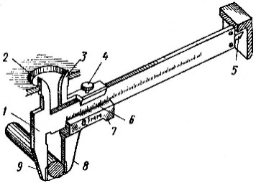

Рис. 1. Конструктивные элементы штангенциркуля.

№ | Вопрос | Варианты ответов
1 | На рис. 1 губки для внутренних измерений штангенциркуля  ШЦ – 1 обозначены цифрой: | А – 4  Б – 3 и 2  В - 9 и 8
2 | На рис.1 губки для наружных измерений штангенциркуля ШЦ – 1 обозначены цифрой: | А – 1  Б – 9 и 8  В – 2 и 3
3 | На рис.1 рамка штангенциркуля ШЦ – 1 обозначена цифрой: | А – 5  Б – 6  В - 7
4 | На рис.1 нониус штангенциркуля ШЦ – 1 обозначен цифрой: | А – 6  Б – 5  В – 3 и 2
5 | На рис.1 глубиномер штангенциркуля ШЦ – 1 обозначен цифрой: | А – 1  Б – 5  В - 9

Практическое задание
Задание 1 Произвести измерения и контроль линейных величин: штангенциркуль типа ШЦ, микрометр гладкий, нутромер (штихмас), щуп, калибры.
Чтение полученных размеров и определять погрешности измерений.
Методы измерений
1. Прямой –значение величины получают непосредственно.
2. Сравнение с мерой – определяют отклонение измеряемой величины от известного размера установочной меры или образца.
3. Косвенный (расчётный) – определение значения на основании результатов прямых измерении других физических величин, функционально связанных с искомой величиной.
Виды погрешностей измерения.
1.Абсолютная – погрешность измерения, выраженная в единицах измеряемой величины.
∆А = Аизмер. – Адейств.
Н-р: погрешность измерения длины 10м равна 0,01м
2. Относительная – это погрешность, выраженнаяотношением абсолютной погрешности измерения к действительному значению измеряемой величины.
γ = ∆А/Адейств.;γ % = ∆А∙100/Адейств.
Н-р: погрешнось измерения длины 10м будет равна
0,1/10=0,001, или 0,1%
Цена деления шкалы - это разность величин, соответствующих двум соседним отметкам шкалы средства измерения.
1.Штангенциркуль и микрометр. Краткая теория нониуса.
Для определения линейных размеров тел используются самые различные измерительные приборы. Для простых измерений (в быту) используется масштабная линейка.
Если необходимо произвести измерения с большей точностью, пользуются приборами, снабженными нониусами. НОНИУСОМ называется дополнительная шкала, которая позволяет более точно отсчитать доли наименьшего деления основной шкалы. При использовании нониуса можно повысить точность измерения в 10-20 раз. Например, ЛИНЕЙНЫЙ НОНИУС представляет собой небольшую линейку С со шкалой, скользящую по основной линейке А (рис.1). Причем все m делений нониуса равны по длине (m-1) делениям шкалы линейки А. Если а- цена деления нониуса, b- цена деления основной шкалы, то
am = (m-1)b (1)

Ценой деления нониуса называется разность между ценами этих делений, т.е.
b-a = b/m (2)
Точность нониуса равна отношению цены деления основной шкалы к числу делений на нониусе. Если b= 1мм и m= 10, то в этом случае точность нониуса равна 1/10=0,1мм.
Измерения при помощи нониуса проводят следующим образом. Один конец измеряемого предмета совмещают с нулевым деление основной шкалы А, другой- с нониусом С (рис.1). Можно определить искомую длину тела L:
L=nb+ L, (3)
где n- целое число делений основной шкалы в миллиметрах, укладывающихся в измеряемой длине;
L- отрезок длины, представляющий доли миллиметра.
Для нахождения L надо определить, какое деление нониуса совпадает с каким-либо делением основной шкалы. Тогда
L=kb-ka=k(b-a)=k(b/m) (4)
C учетом выражений (3) и (4) запишем выражение для
L= kb+k(b/m) (5)
Измерение размеров при помощи штангенциркуля
а) Штангенциркуль служит для линейных измерений, не требующих высокой точности, и состоит из линейки с миллиметровым делением, вдоль которой может перемещаться подвижная рамка 2. На подвижной рамке нанесен линейный нониус с числом делений m (обычно 10 или 20). При измерении предмета зажимается между губками 8 с помощью подвижной рамки 2. После этого отсчитывают по основной шкале число полных делений n до нулевой отметки нониуса и узнают номер деления нониуса 7, совпадающего с каким-либо делением основной шкалы. Тогда линейный размер предмета L можно найти по формуле (5).
Штангенциркуль ШЦ–1 ц.д. 0,1мм
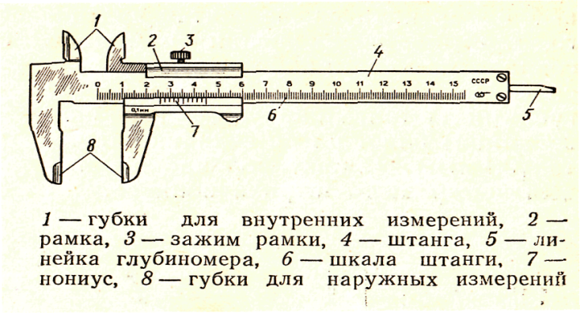
б) замерить обозначенные размеры детали, результаты измерений занести в таблицу.
в) Найти случайную погрешность 5 измерений D,d,h при n =5.
г) Определить абсолютную и относительную погрешность измерений.
2.Измерение размеров при помощи микрометра
а) Микрометр. Микрометр имеет вид тисков, в которых измеряемый предмет зажимается с помощью винта.
На стержне винта 3 укреплен барабан 5 с нанесенной на нем шкалой. Главным источником ошибки является неравномерность нажатия винта на измеряемый предмет. Для устранения этого недостатка микрометры снабжены трещоткой 6. Отсчетное устройство микрометра состоит из двух шкал. Горизонтальная шкала стержня представляет собой двойную шкалу с ценой деления 0,5мм. На барабане имеется шкала, содержащая 50 делений. Один поворот барабана передвигает его стержень на 0,5 мм. Следовательно, цена деления шкалы барабана 0,01 мм.
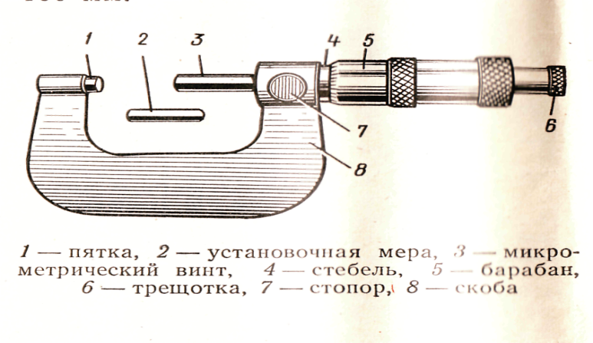
Приёмы работы с микрометром

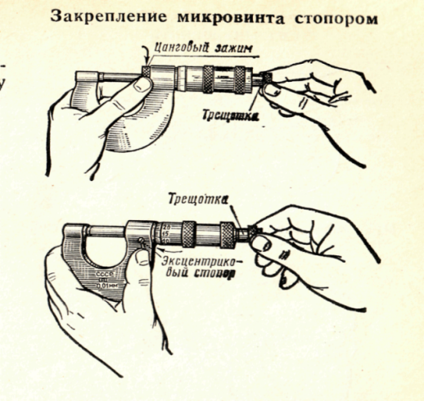

Считывание показаний измерений с микрометра

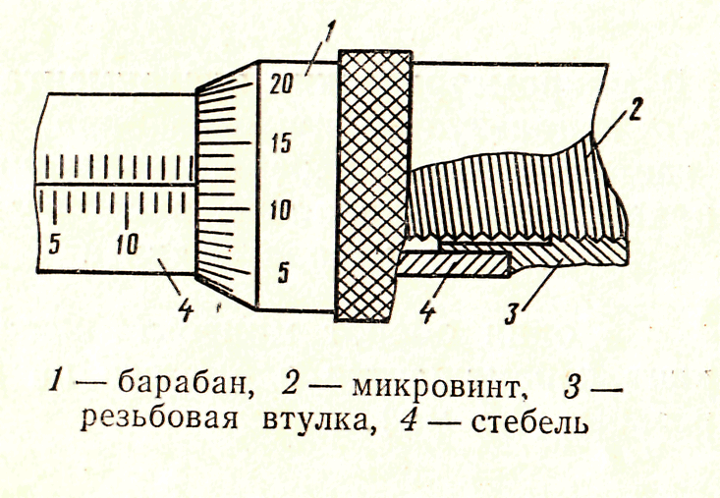

б) замерить обозначенные размеры детали, результаты измерений занести в таблицу
в) Найти случайную погрешность 5 измерений D,d,h при n =5.
г) Определить абсолютную и относительную погрешность измерений.
4 Измерение размеров при помощи нутромера

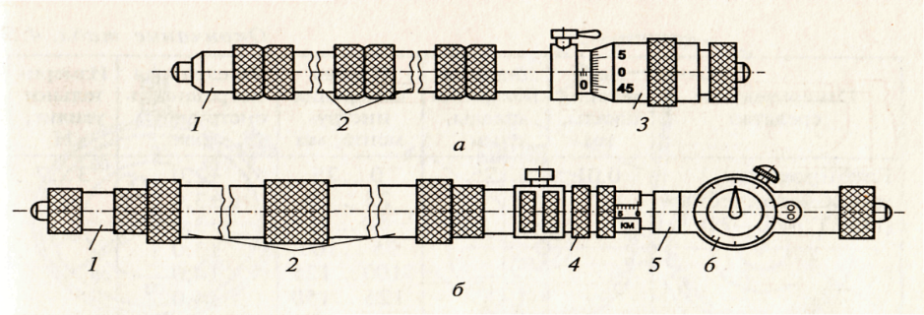

1 – измерительные наконечники; 2 – удлинители; 3 – шкала; 4 – кольцо микроподачи;
5 – корпус; 6 - индикатор
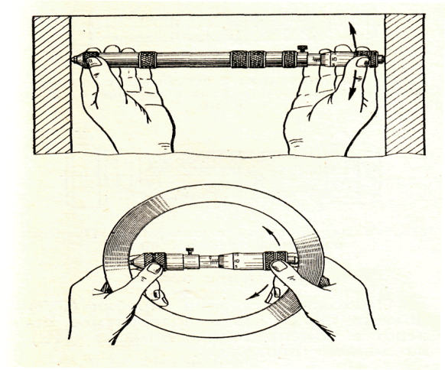
Правильное положение нутромера находят его покачиванием при лёгком контактировании измерительных поверхностей с деталью
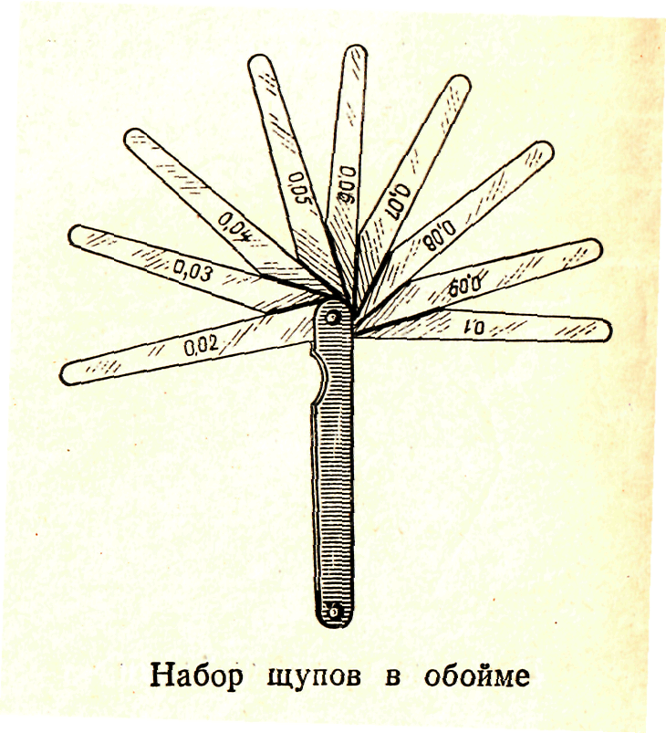

РАЗДЕЛ 2. ОСНОВЫ ТЕХНИЧЕСКОЙ МЕХАНИКИ

Тема 2.1. Основные понятия технической механики
Тема доклада
- Износ и деформации деталей и узлов.

ТЕСТ:

1.Какое движение является простейшим:

а) молекулярное;

+б) механическое;

в) движение электронов.

2. Чему станет эквивалентна система сил, если к ней добавить уравновешивающую силу:
+а) станет эквивалентна нулю;
б) не станет эквивалентна нулю;
в) нет верного ответа.
3.В каком случае плоская система сходящихся сил уравновешена:
а) R_{x} = 0, R_{у} = -40 Н;
б) R_{x} = 0, R_{у} = 0 Н;
в) R_{x} = 50 Н, R_{у} = 0;
+г)∑Р _{i x} = 0, ∑Р _{i y} = 0;
д) ∑Р _{i x} = 0, ∑Р _{i y} = 100 Н.
4. В каком случае проекция вектора силы на ось обращается в точку:
а) вектор силы параллелен оси;
+б) вектор силы перпендикулярен оси;
г) вектор силы направлен под углом к оси.

5. Условное обозначение шарнирно – неподвижной опоры по ГОСТу:

а)

+б)

в)

6.Чтобы определить эффект действия пары сил, надо знать:

а) величину силы и плечо пары;

б) произведение величины силы на плечо;

+ в) величину момента пары и направление.

7.Укажите, моменты каких пар сил принято считать положительными:
+A).
+B).
C).
D).

8. Укажите название деформации, при которой тело после устранения нагрузки (внешних сил), сохраняет свои размеры и форму:
а) при сжатии; б) при растяжении; + в) упругие; г) при изгибе.
9. Выберите название контрольно-измерительного прибора для проверки зазоров при
ремонте электродвигателей:
а) паяльник; б) круглогубцы; +в) щуп; г) ножницы.
10. Выберите название износа при выходе из строя деталей раньше предполагаемого срока:
+ а) аварийный; б) моральный; в) естественный; г) механический.
11. Почему силу в механике называют векторной величиной?
а) имеет величину; +б) имеет направление; в) имеет точку приложения.
12. Известно, что величина силы в Международной системе единиц (СИ) измеряется в ньютонах (Н). Переведите кг в Н:
15 кг = … Н; 500 кг = … Н;
8 т = … Н; 50 т = … Н;
13. Как взаимно расположены и равнодействующая и уравновешивающая силы?
а) они направлены в одну сторону;
+б) они направлены в противоположные стороны;
в) их взаимное расположение может быть противоположным.
14. Момент пары сил равен 100 кг·м, плечо пары 0,2 м:
а) определить величину пары сил;
б) как изменится величина пары сил, если плечо увеличить в два раза при сохранении величины момента?
15. Как измениться величина момента силы относительно точки, если плечо силы увеличить в 1,5 раза?
а) уменьшится в 2 раза; б) увеличиться в 2 раза;
+в) увеличиться в 1,5 раза; г) уменьшится в 1,5 раза.
16. Выберите правильное определение механического напряжения:
а) напряжение является внешней нагрузкой, отнесённой к единице площади сечения;
+б) напряжение есть внутренняя сила, отнесённая к единице площади сечения;
в) напряжение есть внутренняя сила, возникающая в брусе и не зависящая от размеров бруса.
17. Какая из приведённых формул является математическим выражением закона Гука:
+а) σ = E·ɛ
б) σ_{max} ≤ [ σ ]
в) σ = N/S
18. Момент пары сил равен 100 кг·м, плечо пары 0,2 м:
а) определить величину пары сил (500 кг);
б) как изменится величина пары сил, если плечо увеличить в два раза при сохранении величины момента? (уменьшится в 2 раза)
19. Почему силу в механике называют векторной величиной?
+а) имеет величину; +б) имеет направление; +в) имеет точку приложения.
20. Укажите связи (опоры), для которых реакции всегда направлены по нормали к поверхности:
+а) связь в виде гладкой плоскости; б) гибкая связь; в) связь в виде жесткого стержня.

Практические задания

Методические указания к расчётно - практическим заданиям

К решению следует приступить после изучения тем: «Основные положения, метод сечений, напряжения», «Растяжение (сжатие)», «Практические расчёты на срез и смятие», «Кручение», «Изгиб»
Изучить деформации и их виды, метод сечений, внутренние силовые факторы, механические напряжения – внутренняя сила, отнесённая к единице площади сечения детали или элемента конструкции. Знать обозначения составляющих напряжений: нормального и касательного, связь между внутренними силовыми факторами и напряжением. Изучить диаграмму растяжения (сжатия) углеродистой стали, знать названия и обозначения основных механических характеристик, уметь выделять участки упругих и пластических деформаций. Уметь определять предельные и допускаемые напряжения для разных материалов, пользуясь диаграммой. Уметь определять продольную силу и напряжения в сечении, проверять прочность бруса и определять удлинение (укорочение) под действием заданной силы.
Иметь представление об основных предпосылках и условностях расчётов на срез и смятие, уметь выделить детали, работающие на срез и смятие и определять опасное сечение. Знать внутренние силовые факторы, напряжения и деформации при сдвиге (срезе) и смятии и уметь записать условие прочности, уметь рассчитывать площади среза и смятия.
Иметь представление о деформациях при кручении, о состоянии «чистый сдвиг», о законе Гука при сдвиге. Иметь представление о характере разрушений при кручении и изгибе. Иметь представление о рациональном расположении шкивов на валу и рациональной форме поперечного сечения бруса (балки) при кручении и изгибе.
Растяжением (сжатием) называют такой вид нагружения бруса, при котором в поперечных сечениях возникает только один внутренний силовой фактор — продольная сила N, численно равная в любом поперечном сечении алгебраической сумме внешних сил, действующих на оставленную часть бруса: N = ΣFi .
Продольные силы N, соответствующие деформации растяжения (т. е. направленные от сечения или от объекта равновесия) считаются положительными, в противном случае они — отрицательные.
Для определения нормальных напряжений σ в поперечных сечениях значение продольных сил необходимо разделить на площади соответствующих сечений: σ = N / А .
Проверка прочности осуществляется по формуле: σ = N / А ≤ [σ],
где σ — наибольшее рабочее напряжение;
[σ] –допускаемое напряжение для материала стержня.
Превышение рабочего напряжения по сравнению с допускаемым не должно быть больше 5 %. Удлинение (укорочение) бруса или отдельных его участков определяется по формуле Гука: Δ ℓ = N· ℓ / ( А· Е)= σ·ℓ / E; где Е — модуль упругости материала бруса ( для стали принимают Е = 2 ∙ 10⁵ МПа). Для бруса, имеющего несколько участков, отличающихся размерами поперечного сечения или величиной продольной силы, изменение длины всего бруса будет равно алгебраической сумме удлинений (укорочений) отдельных участков: Δ ℓ = Σ Δ ℓi.
Практическое задание 1. Практическое применение закона Гука.
Вариант 1 Вариант 2
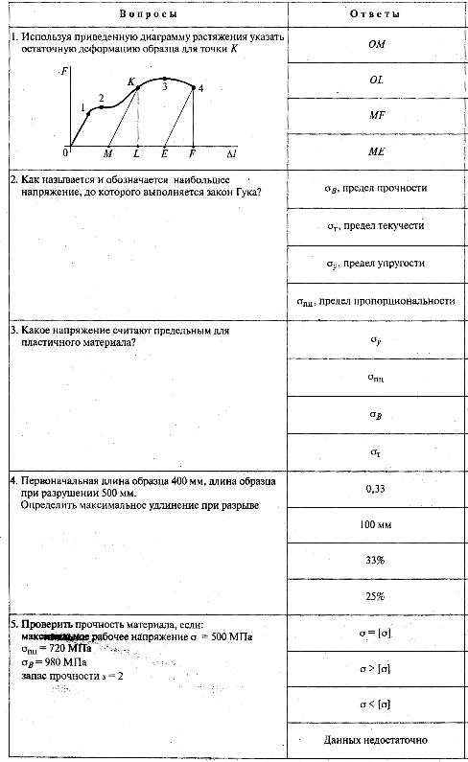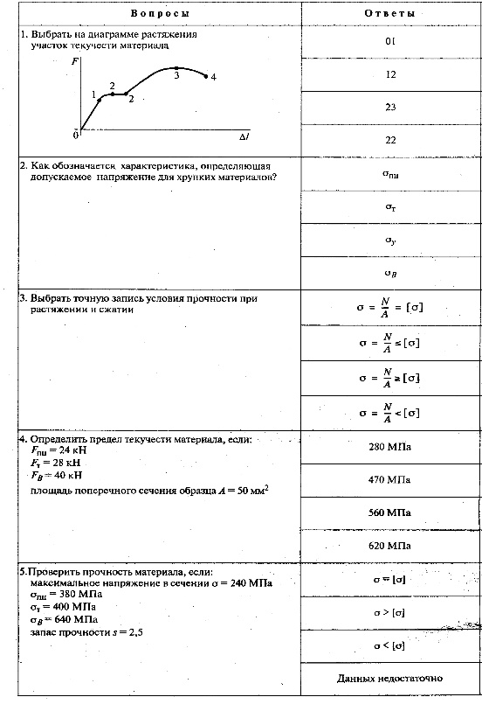
Практическое задание 2. Расчёты на прочность при растяжении (сжатии):
Вариант1 Вариант 2.
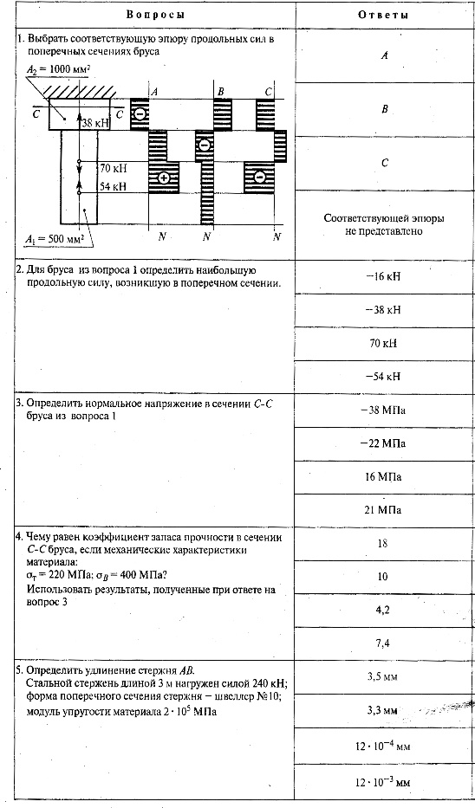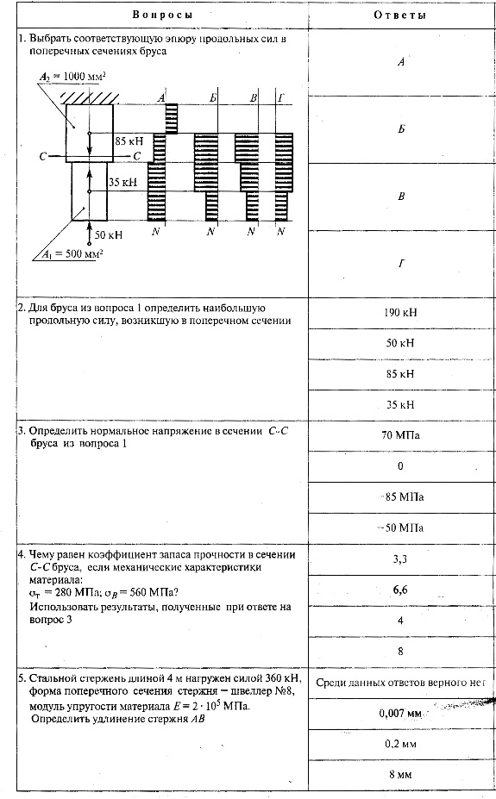
Практическое задание 3. Расчет прочности болтовых, заклёпочных, винтовых, штифтовых и шпоночных соединений:
Вариант 1 Вариант 2
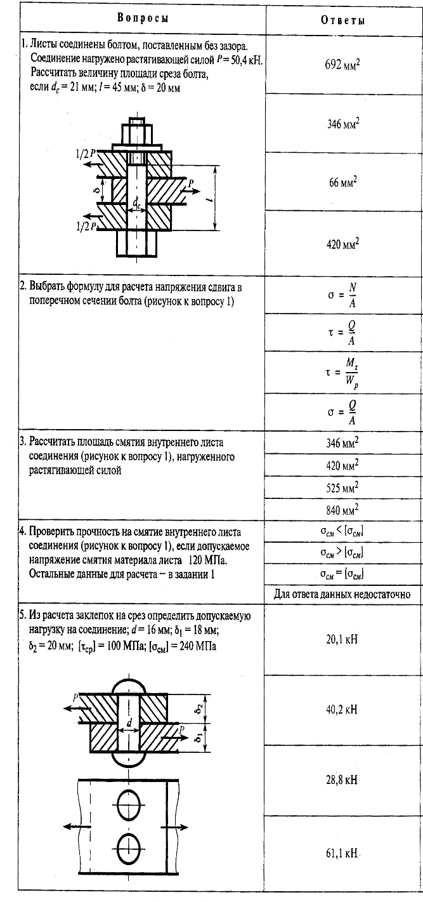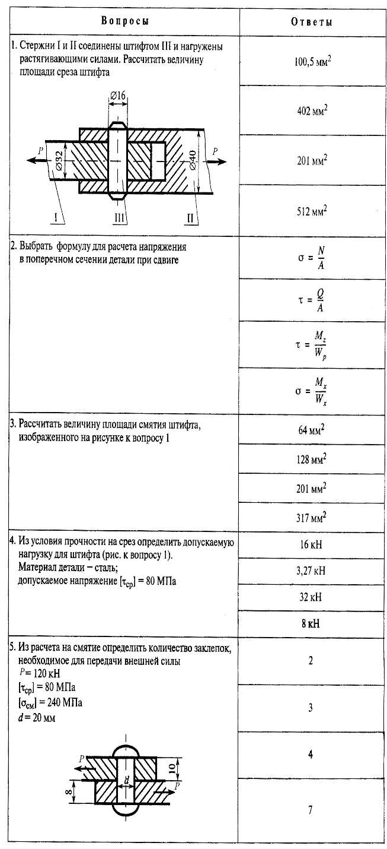

Вариант 3 Вариант 4

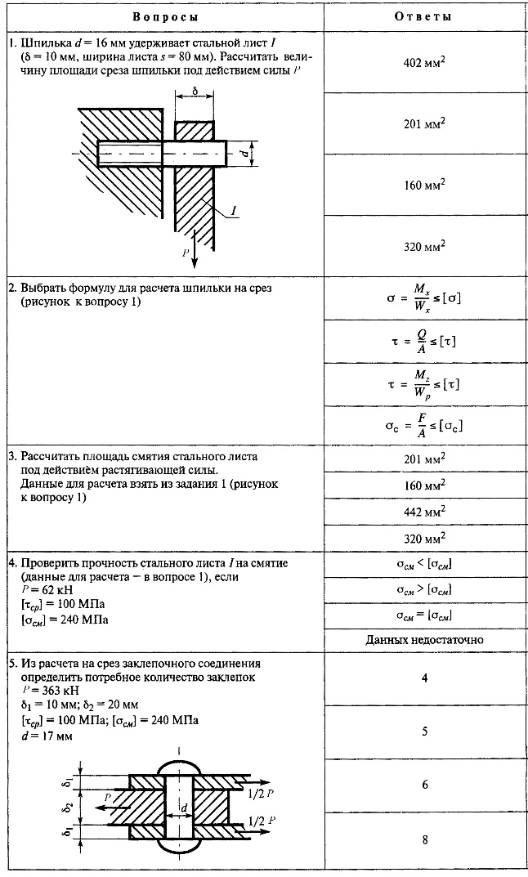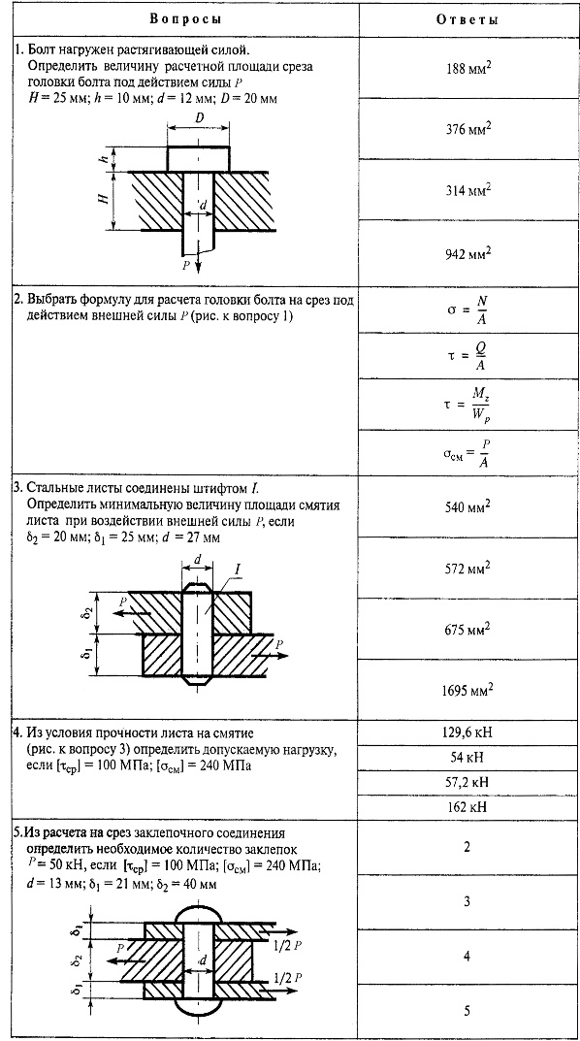

Тема 2.2. Детали и механизмы машин
Вид контроля – решение кроссворда, тестирование, подготовка презентаций: «Валы и оси», «Виды передач», «Винтовые механизмы», «Подшипники», «Детали машин и механизмов», «Кинематика механизмов». Дискуссия
Решить кроссворд:
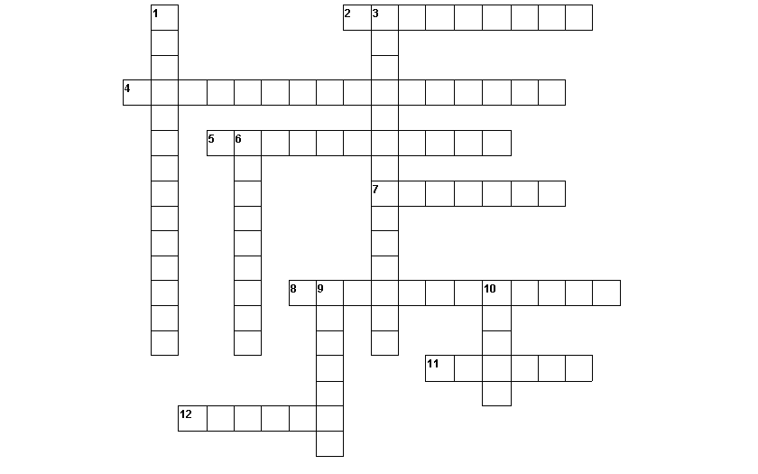
1 – Машина, преобразующая один вид энергии в другой (энергетическая)
2 – Одна из основных частей машины (двигатель)
3 – Машина, которая преобразует цифры и различные данные (вычислительная)
4 – Неподвижная машина, перемещающая грузы (транспортирующая)
5 – Деталь, встречающаяся только в данной машине (специальная)
6 – Типовая деталь, встречающаяся во многих машинах (подшипник)
7 – Деталь, встречающаяся во всех или во многих машинах (типовая)
8 – Машина, которая перевозит грузы и перемещается сама (транспортная)
9 – Машина, которая изменяет форму, размеры или положение материалов или сведений
(рабочая)
10 - Рабочий орган токарного станка (резец)
11 – Рабочий орган сверлильного станка (сверло)
12 - Устройство, выполняющее механические движения для преобразования энергии, мате
риалов или информации (машина).

ТЕСТ:

1. Выберите название вида смазочных материалов, которые имеют растительное происхождение:
а) синтезированные б) синтетические
в) органические+ г) нефтяные
2. Выберите показатель косвенной характеристики загрязнения масла для смазки:
а) плотность б) вязкость+
в) смазываемость г) цвет
3. Укажите название разъемного соединения деталей:
а) резьбовые+ б) сварные
в) клеевые г) заклепочные
4. Выберите название передачи, которая состоит из двух звездочек и
связывающего их роликового элемента:
а) фрикционные б) ременные
в) зубчатые г) цепные+
5. Укажите название подшипников, у которых - три ряда тел качения:
а) радиальные б) многорядные+
в) упорные г) однорядные
6. Выберите название смазочного устройства для жидкой смазки без принудительного давления:
а) распыляющие масленки+ б) групповые масленки
в) насос, распределитель г) масляная ванна
6. Выберите название вида смазочных материалов для промышленных станков:
а) моторные б) пищевые
в) индустриальные+ г) гидравлические
7. Какие соединения имеют большую поверхность контакта?
а) шлицевые; + б) шпоночные;
в) штифтовые г) резьбовые
8. Как называется соединение, в котором шпонки выполнены заодно с валом?
а) многошпоночное; б) шлицевое; +
в) зубчатое г) винтовое
9. Какая передача может обеспечить равномерное вращение ведомого колеса при равномерном вращении ведущего (постоянство передаточного отношения – i)?
а) фрикционная; б) зубчатая; +
в) ременная; г) цепная
10. Какое звено червячной передачи обычно бывает ведущим?
а) червяк; + б) червячное колесо;
в) шестерёнка г) не имеет значения.
11 . Для поддержания вращающихся деталей в механизмах служат:
а) валы;
б) оси; +
в) подшипники

Темы презентаций
1.«Валы и оси»,
2.«Виды передач»,
3.«Винтовые механизмы»,
4.«Подшипники»,
5.«Детали машин и механизмов»,
6.«Кинематика механизмов».

Дискуссия на тему : Механические передачи

Контрольные вопросы по итогам курса
(вопросы, тестовые задания, задачи)
1 вариант
1. Какая деформация возникла в теле, если после снятия нагрузки размеры и форма тела полностью восстановились?
2. От чего зависит коэффициент запаса прочности?
3. Образцы из стали и дерева с одинаковой площадью поперечного сечения растягиваются одинаковыми силами. Будут ли равны, возникающие в образцах напряжения?
4. Расчеты на прочность при растяжении (сжатии) состоят в том, чтобы….
5. Если для материала даны предел прочности при растяжении и при сжатии, то какой это материал? (пластичный или хрупкий).

Вставить пропущенные слова:

6. Основными показателями свойств материалов являются: прочность,……
и триботехнические характеристики
7. Переход металла из жидкого состояния в твёрдое (кристаллическое) называется …
8. Самопроизвольное разрушение металлических материалов, происходящие под химическим воздействием окружающей среды, называется …
9. Компонентами сплава могут быть металлы и ……. элементы (углерод)
10. По характеру действия нагрузки делятся на статические и ……….
11. Прочность металла – это………
12. Предел пропорциональности – наибольшее………, до которого справедлив закон Гука?
13. Какой деформации подвергался стержень, если его поперечные размеры увеличились?
14. Углеродистые стали обыкновенного качества применяют для изготовления …………………, крепежных изделий.
15. Фрикционные металлокерамические материалы имеют повышенную хрупкость и………… прочность.
16. В чем заключается разметка заготовок деталей?
а) нанесение на поверхность заготовки рисок
б) окрашивание деталей
в) удаление лишних слоев металла
17. Какой слесарный инструмент имеет форму клина
а) чертилка
б) зубило
в) плашка
18. Рубка металла применяется для:
а) снятия излишек металла
б) разделения металла на части
в) выпрямления поверхности
19. Какое звено червячной передачи обычно бывает ведущим?
а) шестерня
б) червяк
в) гайка
20. Деталь, соединяющая вал электродвигателя с машиной, работает только на кручение. Как правильно назвать эту деталь?
а) шпонка
б) ось
в) вал
Эталон ответа:
1. упругая
2. материала детали, характера нагрузки, назначения детали
3. да
4. расчётные напряжения не превышали допускаемых
5. хрупкий
6. твердость
7. кристаллизацией
8. коррозией
9. неметаллические
10. динамические
11 это способность сопротивляться разрушению под действием внешних нагрузок
12 напряжение (механическое)
13. сжатие
14. металлоконструкций
15. низкую
16. а)
17. б)
18. б)
19. б)
20. в)
ЗАДАЧА 1. К медному стержню диаметром d = 10 мм подвешен груз массой 4000 Н. Определить напряжение (σ), абсолютное (∆ℓ) и относительное (ε) удлинения стержня, если его длина ℓ = 2 м.
ЗАДАЧА 2. Рабочее напряжение, возникающее в детали равно 160 н/мм², а опасное (предельное) напряжение для материала детали 320 н/мм². Определить коэффициент запаса прочности?
ЗАДАЧА 3. Определить допустимую нагрузку на деревянную стойку круглого поперечного сечения диаметром d = 20 см, если сжимающее напряжение в ней не должно превышать
40 кг/см²
ЗАДАЧА 4. Из расчёта на смятие определить количество заклёпок, необходимое для
передачи внешней силы, если: F = 120 кН, [τ _{ср}] = 80 МПа, [σ_{см}] = 240 МПа, d = 20 мм (рис.2)
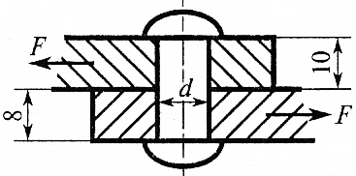
Рис.2.Заклёпочное соединение.

ЗАДАЧА 5. Шпилька d = 16 мм удерживает стальной лист I (рис.3), δ = 10 мм, ширина
листа s = 80 мм. Рассчитать величину площади среза шпильки под действием силы F.
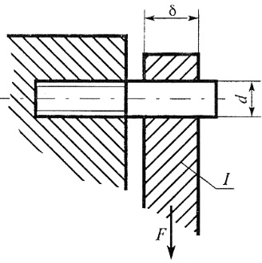
Рис.3. Шпилечное соединение.

2 вариант

1. Твердые растворы бывают двух типов: твердые растворы замещения и твердые
растворы ……………………
2. Изгиб это деформация тела под действием внешних сил, сопровождающаяся изменением ……………. деформируемого тела.
3. Ударная вязкость – это способность металлов и сплавов оказывать ………..действию ударных нагрузок
4. Диаметр заклепки увеличен в два раза. Как изменится расчетное напряжение среза?
5. По характеру действия нагрузки делятся на динамические и …………………….
6. Прочность металла – это…….
7. Главной составляющей, определяющей свойства стали, является ……………..
8.Легирующие элементы вводят в сталь для повышения ее конструкционной ………………………….
9. Углеродистые стали обыкновенного качества применяют для изготовления …………………….., крепежных изделий
10. Почему поперечная и продольная деформации противоположны по знаку?
11. Какой слесарный инструмент используется для плоскостной разметки
а) чертилка
б) зубило
в) плашка
12. Как подготавливают поверхность перед разметкой
а) заготовку шлифуют
б) снимают слой металла
в) очищают от пыли, грязи и окалин стальной щеткой
13. Инструмент, используемый для гибки листового металла
а) рихтовочный молоток
б) киянка
в) слесарный молоток с мягким бойком
14. Для поддержания вращающихся деталей служат:
а) валы
б) подшипники
в) оси
15. Какие шпонки обеспечивают лучшее центрирование на валу:
а) клиновые
б) призматические
в) сегментные
16. Как влияет повышение температуры на смазывающие свойства масла:
а) смазывающие свойства улучшаются
б) смазывающие свойства ухудшаются
в) смазывающие свойства не изменяются
17. Какие напряжения обозначаются буквами σ и τ в квадратных скобках?
18. Будет ли нормально работать деталь, если в ней возникли пластические деформации?
19. Какой вид смазки лучше применять для подшипников тихоходного вала, доступ к которому затруднён:
а) жидкое масло
б) густую (консистентную) смазку
20. Натягивая провода высоковольтной линии электропередач. Им дают большие провисания. Для чего это делают?
Эталон ответа:
1 внедрения
2 кривизны
3 сопротивление
4 уменьшится в 4 раза
5 статические
6 это способность сопротивляться разрушению под действием внешних нагрузок
7 углерод
8 прочности
9 металлоконструкций
10 действуют во взаимно перпендикулярных плоскостях
11 а)
12 в)
13 а)
14 в)
15 б)
16 б)
17 допускаемыми напряжениями
18 нет
19 б)
20. Чем больше провисание проводов, тем меньше их натяжение, а, следовательно, меньше продольная сила, а значит и напряжение.
ЗАДАЧА 1. Проверить прочность стального листа на смятие, если растягивающая сила
F = 62 кН, допускаемые напряжения на срез и смятие соответственно [τ _{ср}] = 100 МПа,
[σ_{см}] = 240 МПа. Шпилька d = 18 мм удерживает стальной лист I (рис.4) толщиной
δ = 12 мм, ширина листа s = 80 мм.
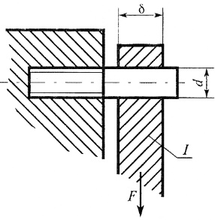
Рис.4. Шпилечное соединение.
ЗАДАЧА 2. Стальная проволока диаметром d = 2 мм под действием осевой нагрузки
F = 300 Н удлинилась на 0,5 мм. Определить напряжение (σ) и длину проволоки (ℓ).
ЗАДАЧА 3. Стальной стержень прямоугольного сечения со сторонами а = 10 мм и b = 30 мм под действием растягивающей силы F =72 кН удлинился на величину ∆ℓ = 7,2 мм. Определить первоначальную длину стержня ℓ₀.
ЗАДАЧА 4. Винипластовый стержень диаметром d = 36 мм и длиной ℓ = 1,5 м растягивается силами F =8 кН. Определить напряжение и абсолютное удлинение стержня.
ЗАДАЧА 5. Из расчёта на срез заклёпочного соединения определить потребное количество заклёпок, если F =363 кН, δ₁ = 10 мм, δ₂ = 20 мм, диаметр заклёпки d = 17 мм, допускаемы напряжения на срез и смятие соответственно: [τ _{ср}] = 100 МПа , [σ_{см}] = 240 МПа (см ри.5)

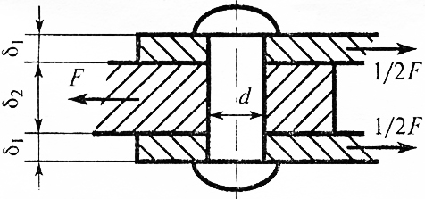
Рис.5. Заклёпочное соединение.

Критерии оценки результата тестирования

Оценка (стандартная) | Оценка  (тестовые нормы: % правильных ответов)
«отлично» | 80-100 %
«хорошо» | 70-79%
«удовлетворительно» | 50-69%
«неудовлетворительно» | Меньше 50 %

КОМПЛЕКТ ОЦЕНОЧНЫХ СРЕДСТВ ПО ПРОМЕЖУТОЧНОЙ АТТЕСТАЦИИ

Основы технической механики

13.01.10 Электромонтер по ремонту и обслуживанию электрооборудования (по отраслям)

ЭЛЕКТРОМОНТЕР ПО РЕМОНТУ И ОБСЛУЖИВАНИЮ ЭЛЕКТРООБОРУДОВАНИЯ

Форма контроля экзамен
Экзамен состоит из 3 заданий (тест, вставить пропущенные в определении слова, задача)

Задание 1. Выберите верный вариант ответа из ниже предложенных:

1. Название механической передачи, предназначенной для преобразования вращательного движения в поступательное (и обратно).
а) зубчатая б) червячная
в) реечная г) фрикционная.
2. Молоток, большой массы (до 5 кг) для правки металла с большим поперечным сечением:
а) киянка б) кувалда
в) крейцмейсель г) слесарный молоток
3. Различают несколько видов отклонений от правильной геометрической формы. Одним из них является отклонение от круглости. Это такие дефекты формы, как:
а) седлообразность, бочкообразность, конусность, изогнутость;
б) вогнутость, выпуклость, седловитость;
в) овальность и огранка;
г) отклонения от параллельности осей, перекос осей, отклонения от соосности относительно общей оси
4. Название механизма, служащего опорой вращающейся детали, работающего в условиях относительного скольжения поверхностей, разделенных слоем смазки (бывают радиальные, упорные).
а) подшипник скольжения б) подшипник качения
в) шарнир г) Винт-гайка
5. Операция, выполняемая с помощью таких инструментов, как чертилка, кернер, называется:
а) рубка б) правка
в) резка г) разметка
6.Алгебраическая разность между действительным и номинальным размером.
а) предельное отклонение б) действительное отклонение
в) верхнее отклонение г) нижнее отклонение
7. Операция, при которой производится увеличение диаметра отверстия, а также обработка отверстий предварительно полученных с помощью штамповки, ковки или литья,
называется:
а) зенкование б) зенкерование
в) сверление г) пригонка
8. Разность между наибольшим и наименьшим предельными размерами
а) поле допуска б) допуск
в) нулевая линия г) действительный размер
9. Движение твердого тела, при котором точки тела движутся в плоскостях, перпендикулярных неподвижной прямой, называемой осью, и описывают окружности, центры
которых лежат на этой оси.
а) вращательное движение б) круговое движение
в) поступательное движение г) ускорение
10. Величина неровностей или след, оставленный на поверхности при её механической обработке.
а) бугристость б) коррозия
в) пористость г) шероховатость
11 . Способ соединения, выполненный путем нагрева мест соединения деталей до температуры плавления, либо заполнением зазора между деталями расплавленной присадкой называется:
а) пайка б) клёпка
в) сварка г) склеивание
12. По каким признакам определяется остановка сердца у пострадавшего от воздействия электрического тока?
а) человек не дышит б) человек не шевелится, находится без сознания
в) пульс отсутствует, зрачки не реагируют на свет
г) человек не дышит, зрачки реагируют на свет
13.Соединение, выполненное с помощью цилиндрического стержня с резьбой на обоих концах, одним концом который ввинчивают в глухое отверстие с резьбой, а другой конец входит в отверстие другой детали без резьбы и крепится гайкой с шайбой, называется:
а) шпилечное б) клёпанное
в) винтовое г) штифтовое
14.Различают несколько видов отклонений от правильной геометрической формы. Одним из них является отклонение от цилиндричности. Это такие дефекты формы, как:
а) вогнутость, выпуклость, седловитость
б) овальность и огранка
в) отклонения от параллельности осей, перекос осей, отклонения от соосности относительно общей оси
г) седлообразность, бочкообразность, конусность, изогнутость
15.Операция по образованию отверстий в металле путем снятия стружки режущим инструментом называется:
а) зенкование б) опиливание
в) сверление г) пригонка
16.При соединении двух деталей образуется посадка, определяемая разностью их размеров до сборки. Посадкой с зазором называется посадка, при которой выполняется следующее условие:
а) может получиться как зазор, так и натяг
б) размер вала больше отверстия
в) размер вала меньше отверстия
17.Название механизма, служащего опорой вращающейся детали, работающего на основе трения и использующего при этом шарики или ролики.
а) подшипник скольжения б) подшипник качения
в) шарнир г) Винт-гайка
18.Операция, при которой с поверхности заготовки удаляют слой металла или заготовку разделяют на части с помощью зубила или крейцмейселя, называется:
а) рубка б) правка
в) резка г) разметка
19. Алгебраическая разность между наименьшим предельным размером и номинальным размером.
а) предельное отклонение б) действительное отклонение
в) верхнее отклонение г) нижнее отклонение
20. Контур сечения резьбы плоскостью, проходящей через ось детали, называется:
а) профиль резьбы б) шаг резьбы
в) ход резьбы г) контур резьбы
21.Поверхность, состоящая из внутренних элементов деталей (отверстие)
а) действительная поверхность; б) стандартная поверхность;
в) охватывающая поверхность; г) охватываемая поверхность.
22. Степень сопротивления деталей взаимному смещению.
а) посадка б) допуск
в) поле допуска г) предельное отклонение
23. Операция обработки одной детали по другой с целью выполнения соединения называется:
а) опиливание б) зенкерование
в) сверление г) пригонка
24.Процесс соединения металлов, находящихся в твердом состоянии, выполняемый посредством расплавленного присадочного материала, называемого припоем, называется:
а) пайка б) клёпка
в) сварка г) склеивание
25.Движение твердого тела, при котором любая прямая, взятая на теле, во время движения остается параллельной своему начальному положению.
а) вращательное движение б) круговое движение
в) поступательное движение г) ускорение
26 При выполнении искусственного дыхания и непрямого массажа сердца пострадавшему от воздействия электрического тока порядок действий должен быть следующим:
а) 20 нажатий, 1 вдох б) 15 нажатий, 2 вдоха
в) 30 нажатий, 2 вдоха г) 2 вдоха, 4 нажатия.
27. Инструмент, с помощью которого выполняется обработка отверстия под скрытую головку болта или заклепки:
а) развертка б) зенкер
в) метчик г) зенковка
28.Размер, установленный путем измерения конкретной линейной величины с допустимой погрешностью.
а) допуск б) предельное отклонение
в) действительный размер г) предельный размер
29.Основными элементами конструкции данного инструмента являются: режущая кромка, ленточка, канавка, шейка, хвостовик, лапка.
а) зубило б) напильник;
в) ручные ножницы г) сверло
30.Обработка металлических заготовок или деталей со снятием небольшого слоя напильником называется:
а) зенкование б) опиливание
в) зенкерование г) пригонка.

Задание 2. Вставьте пропущенные в определении слова:

1. Способ обработки, при котором заготовке придают определенную изогнутую форму на заданный угол, называется…..
2. Расстояние, на которое переместится стержень при его полном обороте в резьбе неподвижного отверстия, называется ……
3.Инструмент, с помощью которого нарезается внутренняя резьба, носит название …… 4.Процесс соединения металлов, находящихся в твердом состоянии, выполняемый посредством расплавленного присадочного материала, называемого припоем, называется……
5.Инструмент, с помощью которого выполняется обработка отверстия под скрытую головку болта или заклепки, носит название….
6.Операция, при которой металл, заготовку или деталь имеющие вмятины, выпучины, волнистость, исправляют с помощью различных инструментов (молоток, рихтовальные бабки, бруски-гладилки), называется …..
7. Стальная заготовка, на которой выполняется правка металла, имеющая сферическую или цилиндрическую форму, называется…..
8. Инструмент, с помощью которого нарезается наружная резьба, называется….
9. Способ соединения, выполненный путем нагрева мест соединения деталей до температуры плавления, либо заполнением зазора между деталями расплавленной присадкой, называется…
10. Молоток, ударная часть которого выполнена из дерева твердых пород, носит название….
11. Расстояние между двумя смежными витками резьбы называется….
12. Операция чистовой обработки металла, при которой выравнивание поверхности заготовки выполняется с помощью незакрепленных абразивных материалов (зерен), наз….
13. Инструмент, с помощью которого выполняется операция рубки металла, называется…
14. Операция, выполняемая с помощью таких инструментов, как чертилка, кернер, наз.…....
15. Контур сечения резьбы плоскостью, проходящей через ось детали, называется…..........
16. Процесс соединения металлов, находящихся в твердом состоянии, выполняемый посредством расплавленного присадочного материала, называемого припоем, называется…….
17. Изгиб это деформация тела под действием внешних сил, сопровождающаяся изменение ……………. деформируемого тела.
18. Стальная заготовка, на которой выполняется правка металла, имеющая сферическую или цилиндрическую форму, называется …….
19. Растяжение или сжатие – это такой вид деформации стержня, при котором в его поперечных сечениях возникает один внутренний силовой фактор ……………..
20. Закон Гука заключается в том, что для большинства материалов линейная …………. прямо пропорциональна соответствующему …………. .

Задание 3. Задача:

1. Бетонный блок весом 25 кг прижат к кирпичной стене силой 30 кг. Какую вертикальную силу необходимо дополнительно приложить к блоку, чтобы удержать его в подвешенном состоянии? Коэффициент трения бетона по кирпичной кладке равен 0,7.
2.Определить коэффициент полезного действия (КПД) машины, если полная совершенная ею работа (А_{полн}) равна 315 Дж, а потери составят 12 Дж.
3 . Рассчитать болтовое соединение, если растягивающая сила 800 кг, толщина соединяемых листов 8 мм, допускаемы напряжения на срез 600 кг/см², а на смятие 2000 кг/см².
4. Рабочее напряжение, возникающее в детали равно 160 н/мм², а опасное (предельное) напряжение для материала детали 320 н/мм². Определить коэффициент запаса прочности?
5. Вычислить величину продольной силы, возникающей в поперечном сечении растянутого стержня, если нормальные напряжения в этом сечении равны 140 н/мм², а его площадь составляет 1000 мм².
6. Трос растянут усилием 7,5 т. Он состоит из проволок диаметром 2 мм.
Допускаемое напряжение для троса, учитывая наклон проволок в нём, равно
[σ] = 3000кг/см². Определить число проволок в тросе.
7. При испытании на растяжение стального образца диаметром d = 10 мм и
длиной ℓ_{о} = 100 мм растягивающая сила составила F = 15 кН , образец удлинился на
величину ∆ℓ = 0,0954 мм. Определить модуль продольной упругости материала (Е).
8. По оси кирпичного столба действует сжимающая нагрузка F = 39 Т.
Поперечное сечение столба – квадрат со стороной а = 51 см. Определить напряжение (σ). Сжимающее напряжение принимаются отрицательными.
9. Болт был нагружен растягивающей силой. Определить величину расчётной площади среза головки болта под действием силы F. Геометрические параметры болтового соединения (см рис.6.) Н = 25 мм, h = 10 мм, d = 12 мм, D = 20 мм
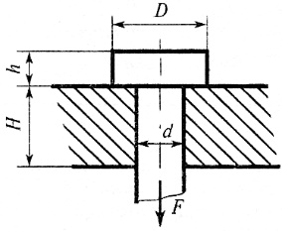
Рис.6. Болтовое соединение.
10. Стержни I и II соединены штифтом III и нагружены растягивающими силами. Рассчитать величину площади среза штифта (рис.7).
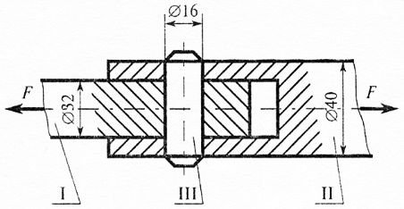
Рис.7. Штифтовое соединение.
Критерии оценки результата тестирования

Оценка (стандартная) | Оценка  (тестовые нормы: % правильных ответов)
«отлично» | 80-100 %
«хорошо» | 70-79%
«удовлетворительно» | 50-69%
«неудовлетворительно» | Меньше 50 %

Частное профессиональное образовательное учреждение
«СЕВЕРО-КАВКАЗСКИЙ КОЛЛЕДЖ ИННОВАЦИОННЫХ ТЕХНОЛОГИЙ»

Рассмотрены и утверждены  на Педагогическом совете  от 14.05.2024 Протокол № 04 |  | УТВЕРЖДАЮ  Директор ЧПОУ «СККИТ»  А.В. Жукова  «15» мая 2024

МЕТОДИЧЕСКИЕ РЕКОМЕНДАЦИИ

РАБОЧЕЙ ПРОГРАММЫ УЧЕБНОЙ ДИСЦИПЛИНЫ

ОСНОВЫ ТЕХНИЧЕСКОЙ МЕХАНИКИ

13.01.10 ЭЛЕКТРОМОНТЕР ПО РЕМОНТУ И ОБСЛУЖИВАНИЮ

ЭЛЕКТРООБОРУДОВАНИЯ (ПО ОТРАСЛЯМ)

Электромонтер по ремонту и обслуживанию электрооборудования

Пятигорск-2024
Рекомендации по подготовке к лекциям

Главное в период подготовки к лекционным занятиям – научиться методам самостоятельного умственного труда, сознательно развивать свои творческие способности и овладевать навыками творческой работы. Для этого необходимо строго соблюдать дисциплину учебы и поведения. Четкое планирование своего рабочего времени и отдыха является необходимым условием для успешной самостоятельной работы.
Каждому студенту следует составлять еженедельный и семестровый планы работы, а также план на каждый рабочий день. С вечера всегда надо распределять работу на завтрашний день. В конце каждого дня целесообразно подводить итог работы: тщательно проверить, все ли выполнено по намеченному плану, не было ли каких-либо отступлений, а если были, по какой причине это произошло. Нужно осуществлять самоконтроль, который является необходимым условием успешной учебы. Если что-то осталось невыполненным, необходимо изыскать время для завершения этой части работы, не уменьшая объема недельного плана.

Рекомендации по подготовке к практическим занятиям (семинарам)

При подготовке к практическому занятию студент должен ознакомиться с планом, выполнить все инструкции, предложенные преподавателем.
Результатом работы является свободное владение теоретическим материалом, полные ответы на поставленные вопросы, коллективное обсуждение проблемных тем.

Работа с литературными источниками

В процессе обучения студенту необходимо самостоятельно изучать учебно-методическую литературу. Самостоятельно работать с учебниками, учебными пособиями, Интернет-ресурсами. Это позволяет активизировать процесс овладения информацией, способствует глубокому усвоению изучаемого материала.
При работе с книгой необходимо подобрать литературу, научиться правильно ее читать, вести записи.
Изучая материал по учебнику, следует переходить к следующему вопросу только после правильного уяснения предыдущего, описывая на бумаге все выкладки и вычисления (в том числе те, которые в учебнике опущены или на лекции даны для самостоятельного вывода).
Особое внимание следует обратить на определение основных понятий курса. Студент должен подробно разбирать примеры, которые поясняют такие определения, и уметь строить аналогичные примеры самостоятельно.
Выводы, полученные в результате изучения, рекомендуется в конспекте выделять, чтобы они при перечитывании записей лучше запоминались.
Различают два вида чтения; первичное и вторичное. Первичное - эти внимательное, неторопливое чтение, при котором можно остановиться на трудных местах. После него не должно остаться ни одного непонятного слова. Содержание не всегда может быть понятно после первичного чтения.
Задача вторичного чтения полное усвоение смысла целого (по счету это чтение может быть и не вторым, а третьим или четвертым).
Как уже отмечалось, самостоятельная работа с учебниками и книгами (а также самостоятельное теоретическое исследование проблем, обозначенных преподавателем на лекциях) – это важнейшее условие формирования у себя научного способа познания.
При работе с литературой рекомендуется вести записи.
Основные виды систематизированной записи прочитанного:
Аннотирование – предельно краткое связное описание просмотренной или прочитанной книги (статьи), ее содержания, источников, характера и назначения;
Планирование – краткая логическая организация текста, раскрывающая содержание и структуру изучаемого материала;
Тезирование – лаконичное воспроизведение основных утверждений автора без привлечения фактического материала;
Цитирование – дословное выписывание из текста выдержек, извлечений, наиболее существенно отражающих ту или иную мысль автора;
Конспектирование – краткое и последовательное изложение содержания прочитанного.
Конспект – сложный способ изложения содержания книги или статьи в логической последовательности. Конспект аккумулирует в себе предыдущие виды записи, позволяет всесторонне охватить содержание книги, статьи. Поэтому умение составлять план, тезисы, делать выписки и другие записи определяет и технологию составления конспекта.

Методические рекомендации по работе с Интернет-ресурсами

Среди Интернет-ресурсов, наиболее часто используемых студентами в самостоятельной работе, следует отметить электронные библиотеки, образовательные порталы, тематические сайты, библиографические базы данных, сайты периодических изданий. Для эффективного поиска в WWW студент должен уметь и знать:
- чётко определять свои информационные потребности, необходимую ретроспективу информации, круг поисковых серверов, более качественно индексирующих нужную информацию,
- правильно формулировать критерии поиска;
- определять и разделять размещённую в сети Интернет информацию на три основные группы: справочная (электронные библиотеки и энциклопедии), научная (тексты книг, материалы газет и журналов) и учебная (методические разработки, рефераты);
-давать оценку качества представленной информации, отделить действительно важные сведения от информационного шума;
- давать оценки достоверности информации на основе различных признаков, по внешнему виду сайта, характеру подачи информации, её организации;
- студентам необходимо уметь её анализировать, определять её внутреннюю непротиворечивость.
Запрещена передача другим пользователям информации, представляющей коммерческую или государственную тайну, распространять информацию, порочащую честь и достоинство граждан. Правовые отношения регулируются Законом «Об информации, информатизации и защите информации», Законом «О государственной тайне», Законом «Об авторском праве и смежных правах», статьями Конституции об охране личной тайны, статьями Гражданского кодекса и статьями Уголовного кодекса о преступлениях в сфере компьютерной информации.
При работе с Интернет-ресурсами обращайте внимание на источник: оригинальный авторский материал, реферативное сообщение по материалам других публикаций, студенческая учебная работа (реферат, курсовая, дипломная и др.). Оригинальные авторские материалы, как правило, публикуются на специализированных тематических сайтах или в библиотеках, у них указывается автор, его данные. Выполнены такие работы последовательно в научном или научно-популярном стиле. Это могут быть научные статьи, тезисы, учебники, монографии, диссертации, тексты лекций. На основе таких работ на некоторых сайтах размещаются рефераты или обзоры. Обычно они не имеют автора, редко указываются источники реферирования. Сами сайты посвящены разнообразной тематике. К таким работам стоит относиться критически, как и к сайтам, где размещаются учебные студенческие работы. Качество этих работ очень низкое, поэтому, сначала подумайте, оцените ресурс, а уже потом им пользуйтесь. В остальном с Интернет-ресурсами можно работать как с обычной печатной литературой. Интернет – это ещё и огромная библиотека, где вы можете найти практически любой художественный текст. В интернете огромное количество словарей и энциклопедий, использование которых приветствуется.

Промежуточная аттестация
Каждый семестр заканчивается сдачей зачетов (экзаменов). Подготовка к сдаче зачетов (экзаменов) является также самостоятельной работой студентов. Студенту необходимо к зачету (экзамену) повторить весь пройденный материал по дисциплине в рамках лекций и рекомендуемой литературы.

Постановление Главного санитарного врача Российской Федерации от 28 сентября 2020 года N 28 «Об утверждении санитарных правил СП 2.4.3648-20 "Санитарно-эпидемиологические требования к организациям воспитания и обучения, отдыха и оздоровления детей и молодежи"

